
出國報告(出國類別：其他，業務接洽)
臺灣港務股份有限公司
Taiwan International Ports Corporation, Ltd.

拜會海西相關單位及泉州廠商洽談業務合作

單位 | 職稱 | 姓名
臺灣港務公司基隆分公司 | 總經理 | 蔡丁義
臺灣港務公司高雄分公司 | 港務長 | 王派峰
臺灣港務公司 | 研究員 | 張紋英
臺灣港務公司高雄分公司 | 高級督導 | 黃一民
臺灣港務公司高雄分公司 | 經理 | 李湧茂
出國地點 | 大陸福建省
出國期間 | 104年6月28日至104年7月1日
報告日期 | 104年7月22日
摘要
臺灣正積極推動「海運快遞」、「海空聯運」業務，而福建海西特區如泉州晉江陸地港、平潭試驗區、廈門象嶼保稅區等近期亦積極推展「跨境電商」、「國際快件中心」業務，兩者之間實具有關聯性，為實地了解業務合作之可行性，爰規劃此出國行程。
又泉州與高雄港自99年起開闢直航貨櫃航線迄今，櫃量持續增長中，為關注此一航線未來發展狀況，是以拜訪泉州港及在地企業列入參訪行程之一。

目 次
壹、目的 …………………………………………………………………………………3
貳、行程 …………………………………………………………………………………4
叁、過程摘要 ……………………………………………………………………………5
肆、心得與建議 …………………………………………………………………………10

壹、目的
一、洽談泉州進出口貨及進口原物料轉運業務。
二、洽談海運快遞、海空聯運與福建海西特區跨境電商、國際快件中心等業務事宜。

貳、行程
出國期間為民國104年6月28日至7月1日止，共計4天，其行程如下所示:
日期 | 行程活動 | 住宿地點 | 備註
6/28 | 出發 | 夜宿泉州 | 經金門小三通出境
6/29 | - 拜會泉州企業恆安集團(許連捷董事局副主席、許水深執行董事)  - 拜會泉州晉江陸地港集團(李圓圓執行董事、李子興董事總經理)  - 拜會玖龍紙業(信剛總經理)  - 拜會泉州市政府(陳榮洲副市長) | 拜會行程  夜宿泉州
6/30 | - 拜會平潭綜合試驗區管理委員會(王進足副主任、丁玉仁副局長)  - 參訪客滾船作業區、海運快件中心倉庫、臺灣小商品交易中心等 | 拜會行程  夜宿平潭
7/1 | - 拜會象嶼集團太平綜合物流公司(孫剛總經理、高志堅跨境電商總監、吳捷投資發展總監)  - 回程 | 拜會行程  回程 | 經金門小三通入境

叁、過程摘要
一、拜會泉州恆安集團、晉江陸地港集團、玖龍紙業、泉州市政府:
(一) 恆安集團
1.是目前大陸最大的生活用紙和婦幼衛生用品製造商，成品外銷市場以澳洲為最大宗。
2.目前進口原料是經由廈門直航進口，以南美、北美及印尼為最大宗，轉運則由香港、新加坡為主，成本是轉運最大考量因素。
3.成品出口則以澳洲為最大市場。
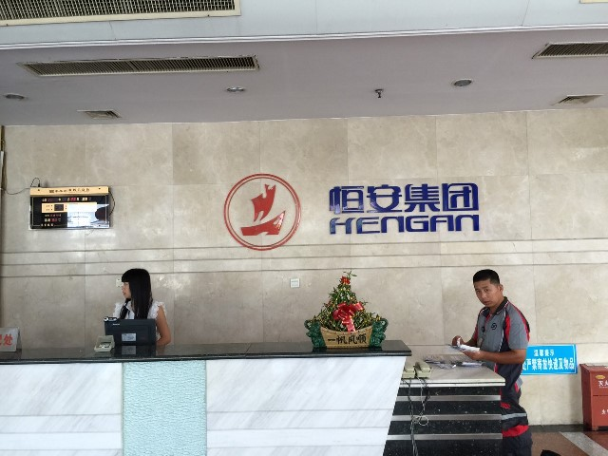  恆安集團總部 | 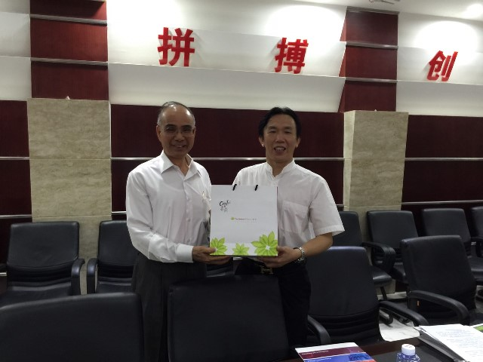  蔡總與恆安集團許水深執行董事(右)
(二) 晉江陸地港集團
1. 推展「跨境電商」(是一種產業型態，類似網購業務)及「國際快件中心」(是一種運輸型態)與我方推動的「海運快遞」及「海空聯運」業務，具有相關性。
2.正在興建「跨境電商」園區，未來招商進駐；「國際快件中心」作業場地已建置完成，隨時可作業。
3.泉州小三通貨物運輸不順，希望藉由「跨境電商」、「國際快件中心」與我方「海運快遞」及「海空聯運」相互搭配，以爭取小三通貨運業務。
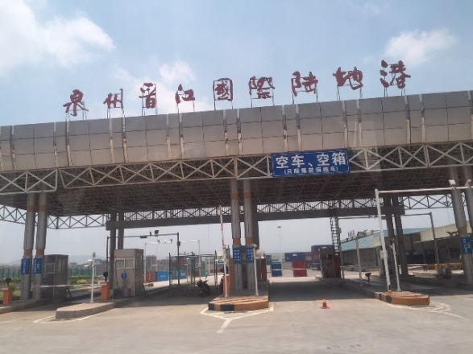  泉州晉江陸地港 | 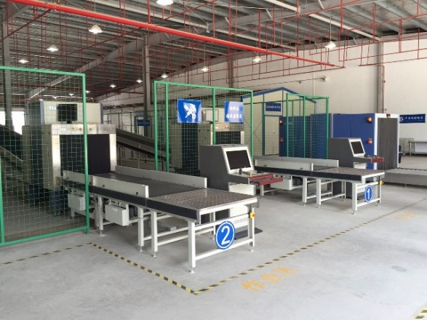  國際快件中心作業場所
(三) 玖龍紙業
1. 廠區坐落於泉州台商投資區，目前僅進行一期的投資量產計畫，後續還有擴展規劃。
2.據玖龍紙業及豐澤公司表示，目前每月約700-800大櫃經由高雄中轉，未來逐漸會成長到1500-2000大櫃。
3.玖龍紙業有進口櫃量，但無出口貨源，致產生進口卸貨後空櫃的處理成本，如能集貨出口，將有助泉州航線的業務發展。

(四) 泉州市政府
1.支持並實質扶植泉州-高雄航線的發展。
2.有爭取泉州港成為臺灣農漁特產品進口港的計畫。
3.認同泉州晉江陸地港發展跨境電商、國際快件中心並與臺灣海運快遞、海空聯運業務連結。
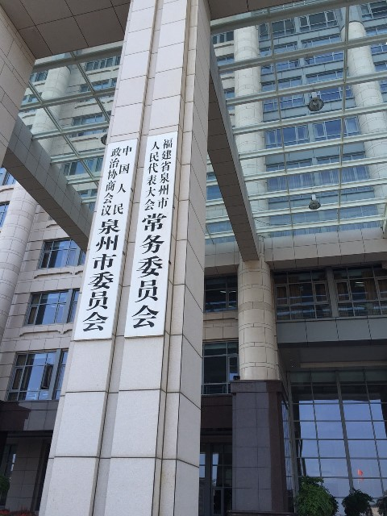  泉州市政府辦公大樓 | 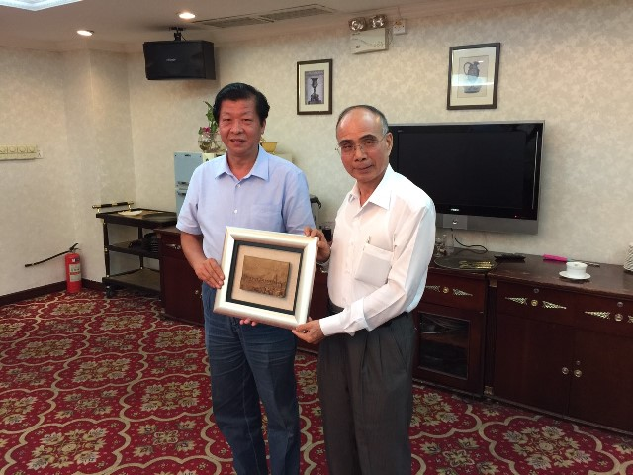  蔡總與泉州市政府陳榮洲副市長(左)

(五)泉州石材儲運場
1.石湖作業區目前是泉州港石材進口港，在其後線建有2座大型海關監管儲運場，且作為交易場所，貿易商到此看貨，當場下訂單，擇期提領。
2.泉州市政府配合「一帶一路」海上絲綢之路的政策，未來石材進口港將移至石井與水頭作業區；石湖作業區則以貨櫃作業為主，並將投入建設10萬噸級碼頭泊位。
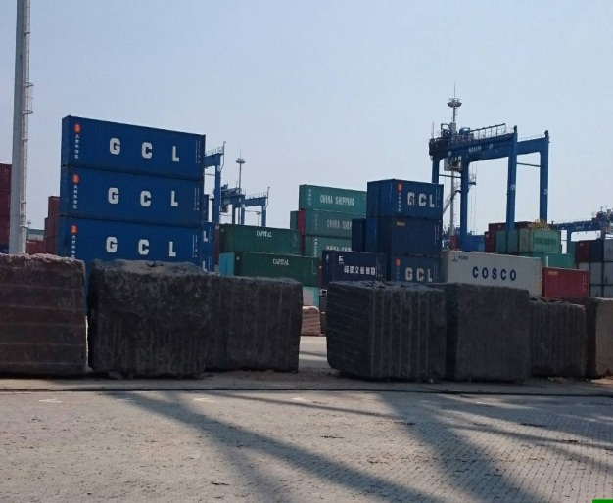  石湖作業區石材作業場所 | 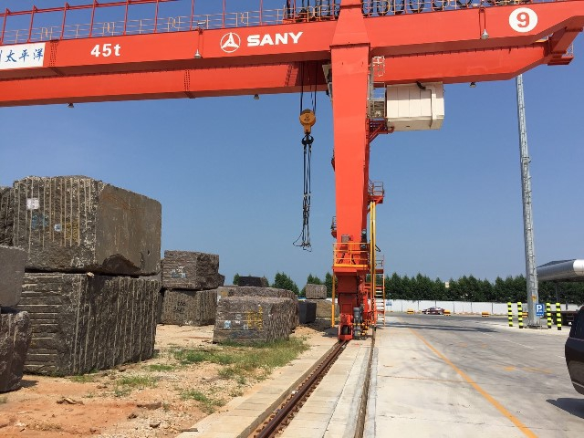  海關監管大型石材儲運場

二、拜會平潭綜合試驗區管理委員會及參訪客滾船作業區、海運快件中心倉庫、臺灣小商品交易中心:
(一) 拜訪平潭綜合試驗區管理委員會及參訪客滾船作業區
1. 海運快件中心初期僅指定澳前碼頭(客滾船停靠作業區)後線作業，目前設有一棟小型倉庫，現行作業量不大；未來將在金井2、3號碼頭後線設置大型快件中心，擴大業務需求，且貨客分流，澳前碼頭是客船停靠區、金井2、3號碼頭是貨船作業區。
2. 平潭試驗區推展「跨境電商」及「國際快件中心」，並有意與台灣發展海空聯運，為爭取貨源，平潭海關同意跨關區報關，即上海自貿區或泉州晉江陸地港報關後，由平潭出口的作業模式。
3. 我方提供海運快遞通關辦法供平潭試驗區參考，建議參酌我方通關快速規定，建立通用性的作業程序，以利貨物互通。
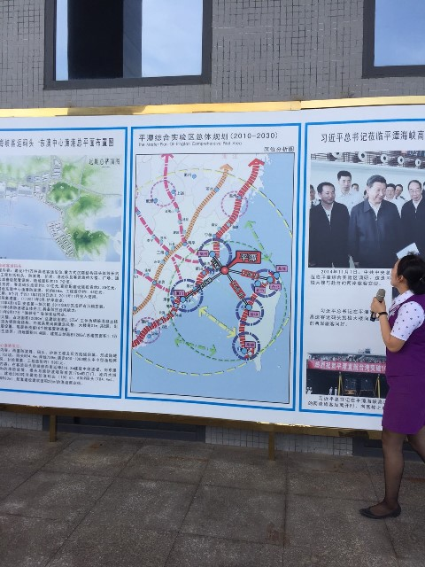  平潭客滾船作業區介紹 | 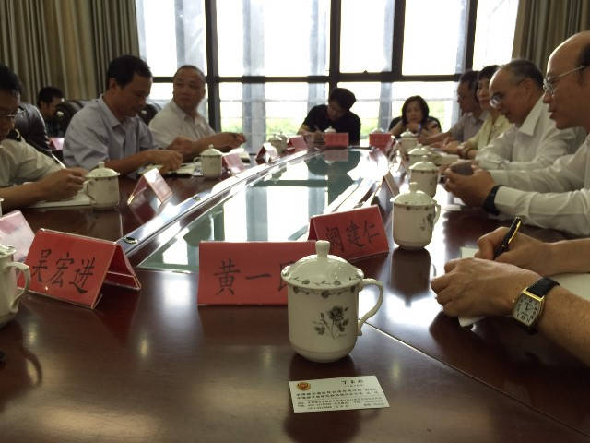  平潭試驗區業務交流
(二)參觀海運快件中心倉庫
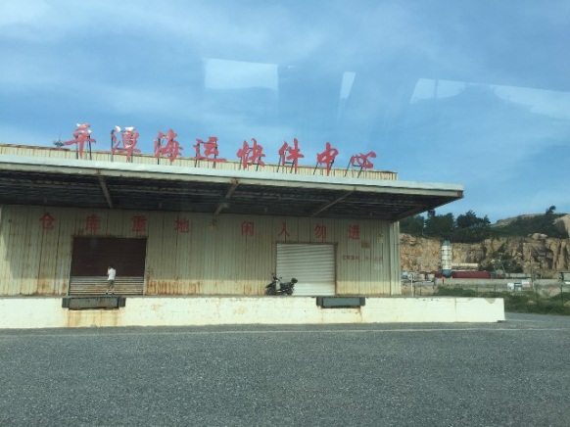  平潭海運快件中心外觀 | 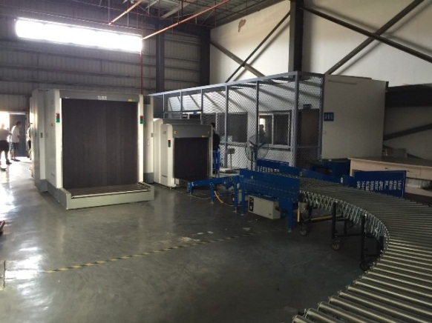  平潭海運快件中心作業場所
(三) 臺灣小商品交易中心
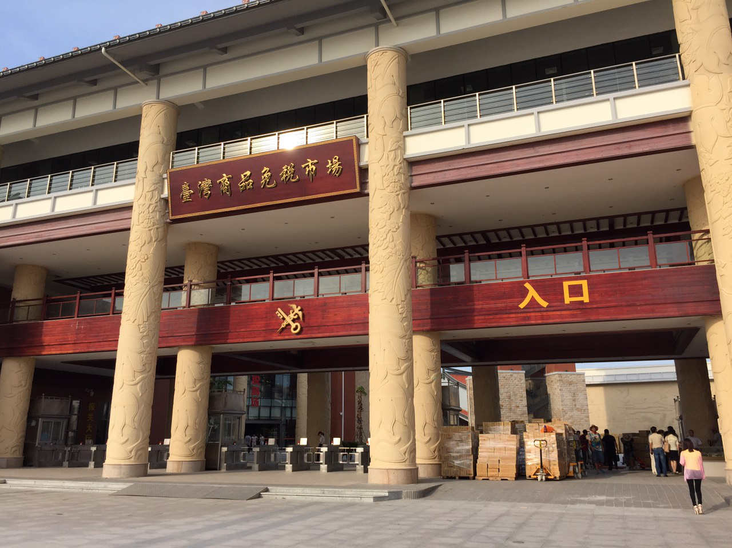  臺灣商品免稅市場外觀 | 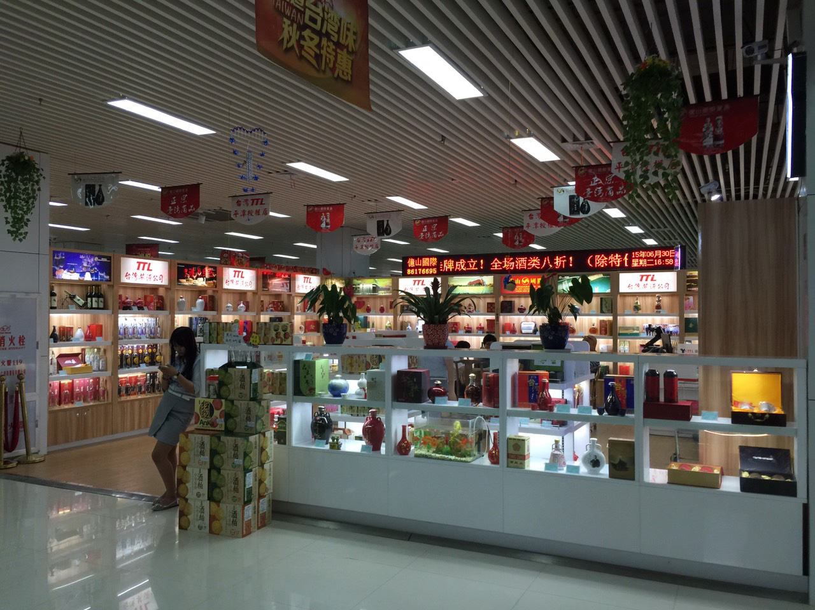  臺灣商品免稅市場內部
三、拜會廈門象嶼集團太平綜合物流公司
(一)廈門象嶼集團獲准推展「跨境電商」、「國際快件中心」業務，目前均已進行中，惟僅能用海運標準櫃裝載貨物，而運輸工具則以小三通船舶及中遠之星為主。
(二)廈門地區小三通貨源充足，惟目前礙於運輸不便，未能順暢進出，象嶼集團積極爭取部分小三通貨源轉成跨境電商交易樣態，再透過快件中心通關。
(三) 為加強貨物通關速度，象嶼集團已開發應用軟體，可以接收客戶傳輸進來的貨物相關資訊，透過系統資料的建制及歸納，依商品特性分類以對應到適當的通關程序，並將相關單位所需的訊息傳送出去，有效促進物流信息標準化及互通。
肆、心得及建議
一、恆安集團企業仍以成本為最大考量，該集團目前以廈門直航成本最低，轉運部分則以香港、新加坡較有競爭力，其中新加坡優於香港；該集團有將近100萬噸紙漿的進口量，有機會續談合作。
二、晉江陸地港係福建四大陸地港發展最佳的一港，與福建地區超過10座碼頭有業務往來，104年5月，與廣西、海南、廣東等地區11個海關系統，整合成一關，通關更加便捷性，目前營運量佔福建陸地港9成以上運量。
三、海西地區積極推展「跨境電商」、「國際快件中心」業務，與臺灣推動「海運快遞」、「海空聯運」業務具有相關性，值得持續洽談相關事宜。
四、足夠的運力供給是「跨境電商」、「國際快件中心」、「海運快遞」、「海空聯運」順利推展的關鍵因素之一，有待雙方航政部門、航商共同努力。
五、兩岸作業規範的一致性，有助於貨物快速通關及流通，未來仍需關注業者於實務操作的狀況，適時提供協助。

